ОПШТИНСКИ НАТПРЕВАРИ ПО ФИЗИКА 2014/2015 ГОДИНА ЗА УЧЕНИЦИТЕ ОД ДЕВЕТТО ОДДЕЛЕНИЕ - ОСНОВНО ОБРАЗОВАНИЕ
21.02.2015

1. Колку треба да биде долга бакарна жица со напречен пресек 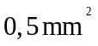за да низ неа тече струја со јачина 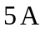, кога на нејзините краеви ќе се донесе напон од 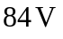. Специфичниот отпор на бакарот е 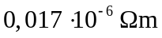.
Решение:
Дадено:
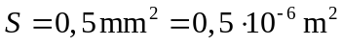
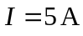
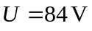
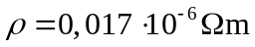

Од Oмовиот закон за дел од струјно коло
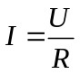 .
и од релацијата за електричен отпор на спроводна жица
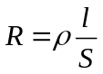,
За должината на жицата се добива
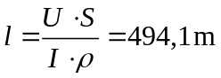

2. Меѓу точките А и В сврзани се во серија три кондензатори (Сл.1). Нивните капацитети се 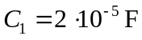, 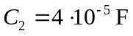 и 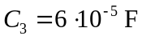. Напонот меѓу точките А и В изнесува 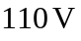. Пресметај:
  - Со колкаво количество електричество е наелектризиран секој кондензатор?
б. Колкави се напоните меѓу облозите на поединечните кондензатори?
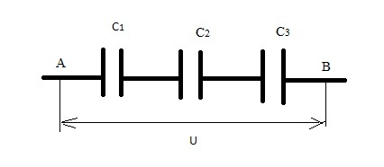
Слика 1
Решение:
Дадено:
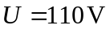

За еквивалентниот капацитет на сериски поврзаните кондензатори имаме:
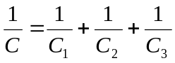
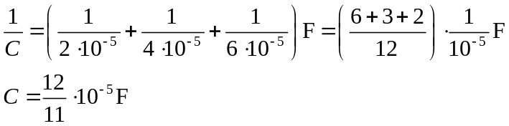
Количеството електичество на кондензаторската батерија ќе го пресметаме според равенката:
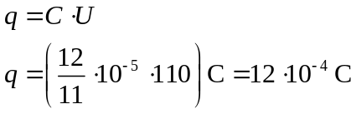
Бидејќи кондензаторите се сериски поврзани на секој кондензатор има исто количество електричество. Напоните помеѓу секои од облогите на поединечните кондензатори ќе ги одредиме:
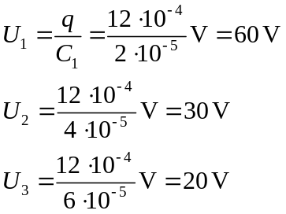

- Акумулаторска батерија со електромоторна сила од 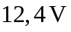и занемарлив внатрешен отпор, вклучена е во коло прикажано на Сл.2. Отпорниците во колото ги имаат следниве вредности: 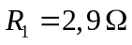, 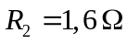, 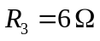, 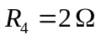. Да се определи јачината на струјата која ја покажува амперметарот.
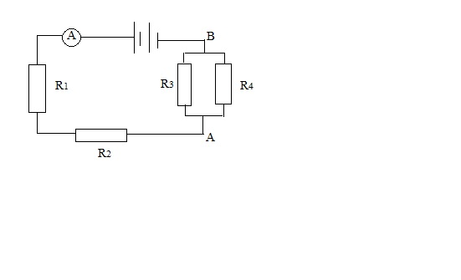
Слика 2
Решение:
Дадено
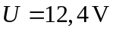

Јачината на струјата која ја покажува амперметарот може да се пресмета со помош на омовиот закон:
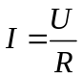
каде што е напонот на краевите од батеријата, а  е еквивалентниот отпор во колото. Со помош на релациите за собирање на паралелно и сериски сврзани отпорници, отпоротможе да се определи со следнава релација:

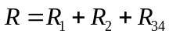
каде што 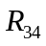 е еквивалентниот отпор на двата паралелно сврзани отпорници и е зададен како:

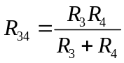

Одовде, за еквивалентниот отпор на колото, се добива следнава вредност:
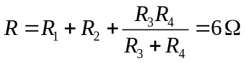
Заменувајќи ги вредностите за напонот и еквивалентниот отпор во омовиот закон се добива јачината на струјата:
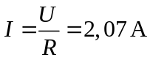
- Излезниот напон на полнач за мобилен телефон (трансформатор) е 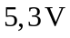, а јачината на струјата која протекува низ телефонот е 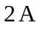. Ако полначот е приклучен на градска мрежа со напон 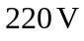, да се определи:
а. Односот помеѓу бројот на намотките на примарот и секундарот;
б. Јачината на струјата која што протекува низ примарот;
в. Моќноста во примарот и секундарот;

Решение:
Дадено:
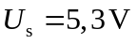
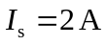
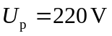

Односот од бројот на намотките на примарот и секундарот калем е еднаков на односот помеѓу напоните на примарот и секундарот. Од дадените вредности во условот на задачата и се добива односот на бројот на навивките
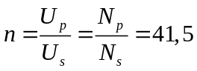
Односот од јачините на струите кои протекуваат низ примарниот и секундарниот калем е еднаков на реципрочната вредност од односот на бројот на нивните намотки:

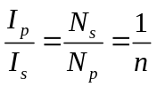
Одовде може да се определи струјата која протекува низ примарот, кога веќе е позната струјата низ секундарот

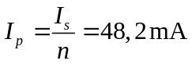

Моќноста се пресметува со следнава релација:

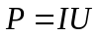,

од каде со помош на условите од задачата и погоре добиените резултати се добиваат следниве вредности за моќностите во примарот и секундарот:

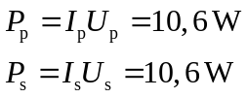

Решението е во согласност со законот за запазување на енергијата (не земајќи ја во предвид дисипацијата која произлегува од Џуловото загревање) според кој моќностите на примарот и секундарот треба да бидат еднакви.

- Два ученика на час по физика го изведуваат следниот експеримент: првиот ученик внесува магнет во калемот прикажан на Сл. 3а, а вториот во калемот на Сл. 3б. При внесувањето на магнетите учениците чувствуваат отпор. Објаснете зошто овој отпор е поголем кога магнетот се внесува во калем со поголем број на намотки.

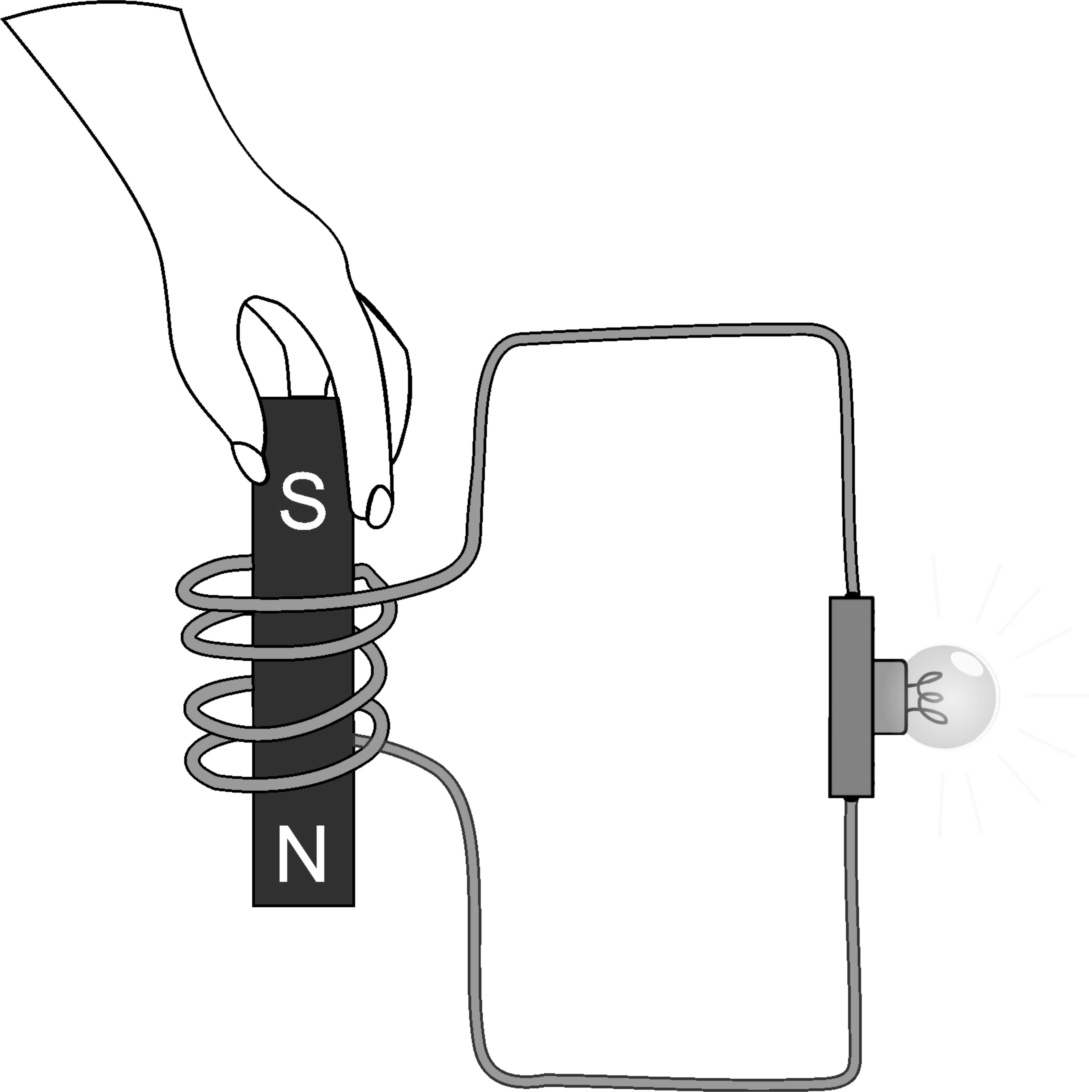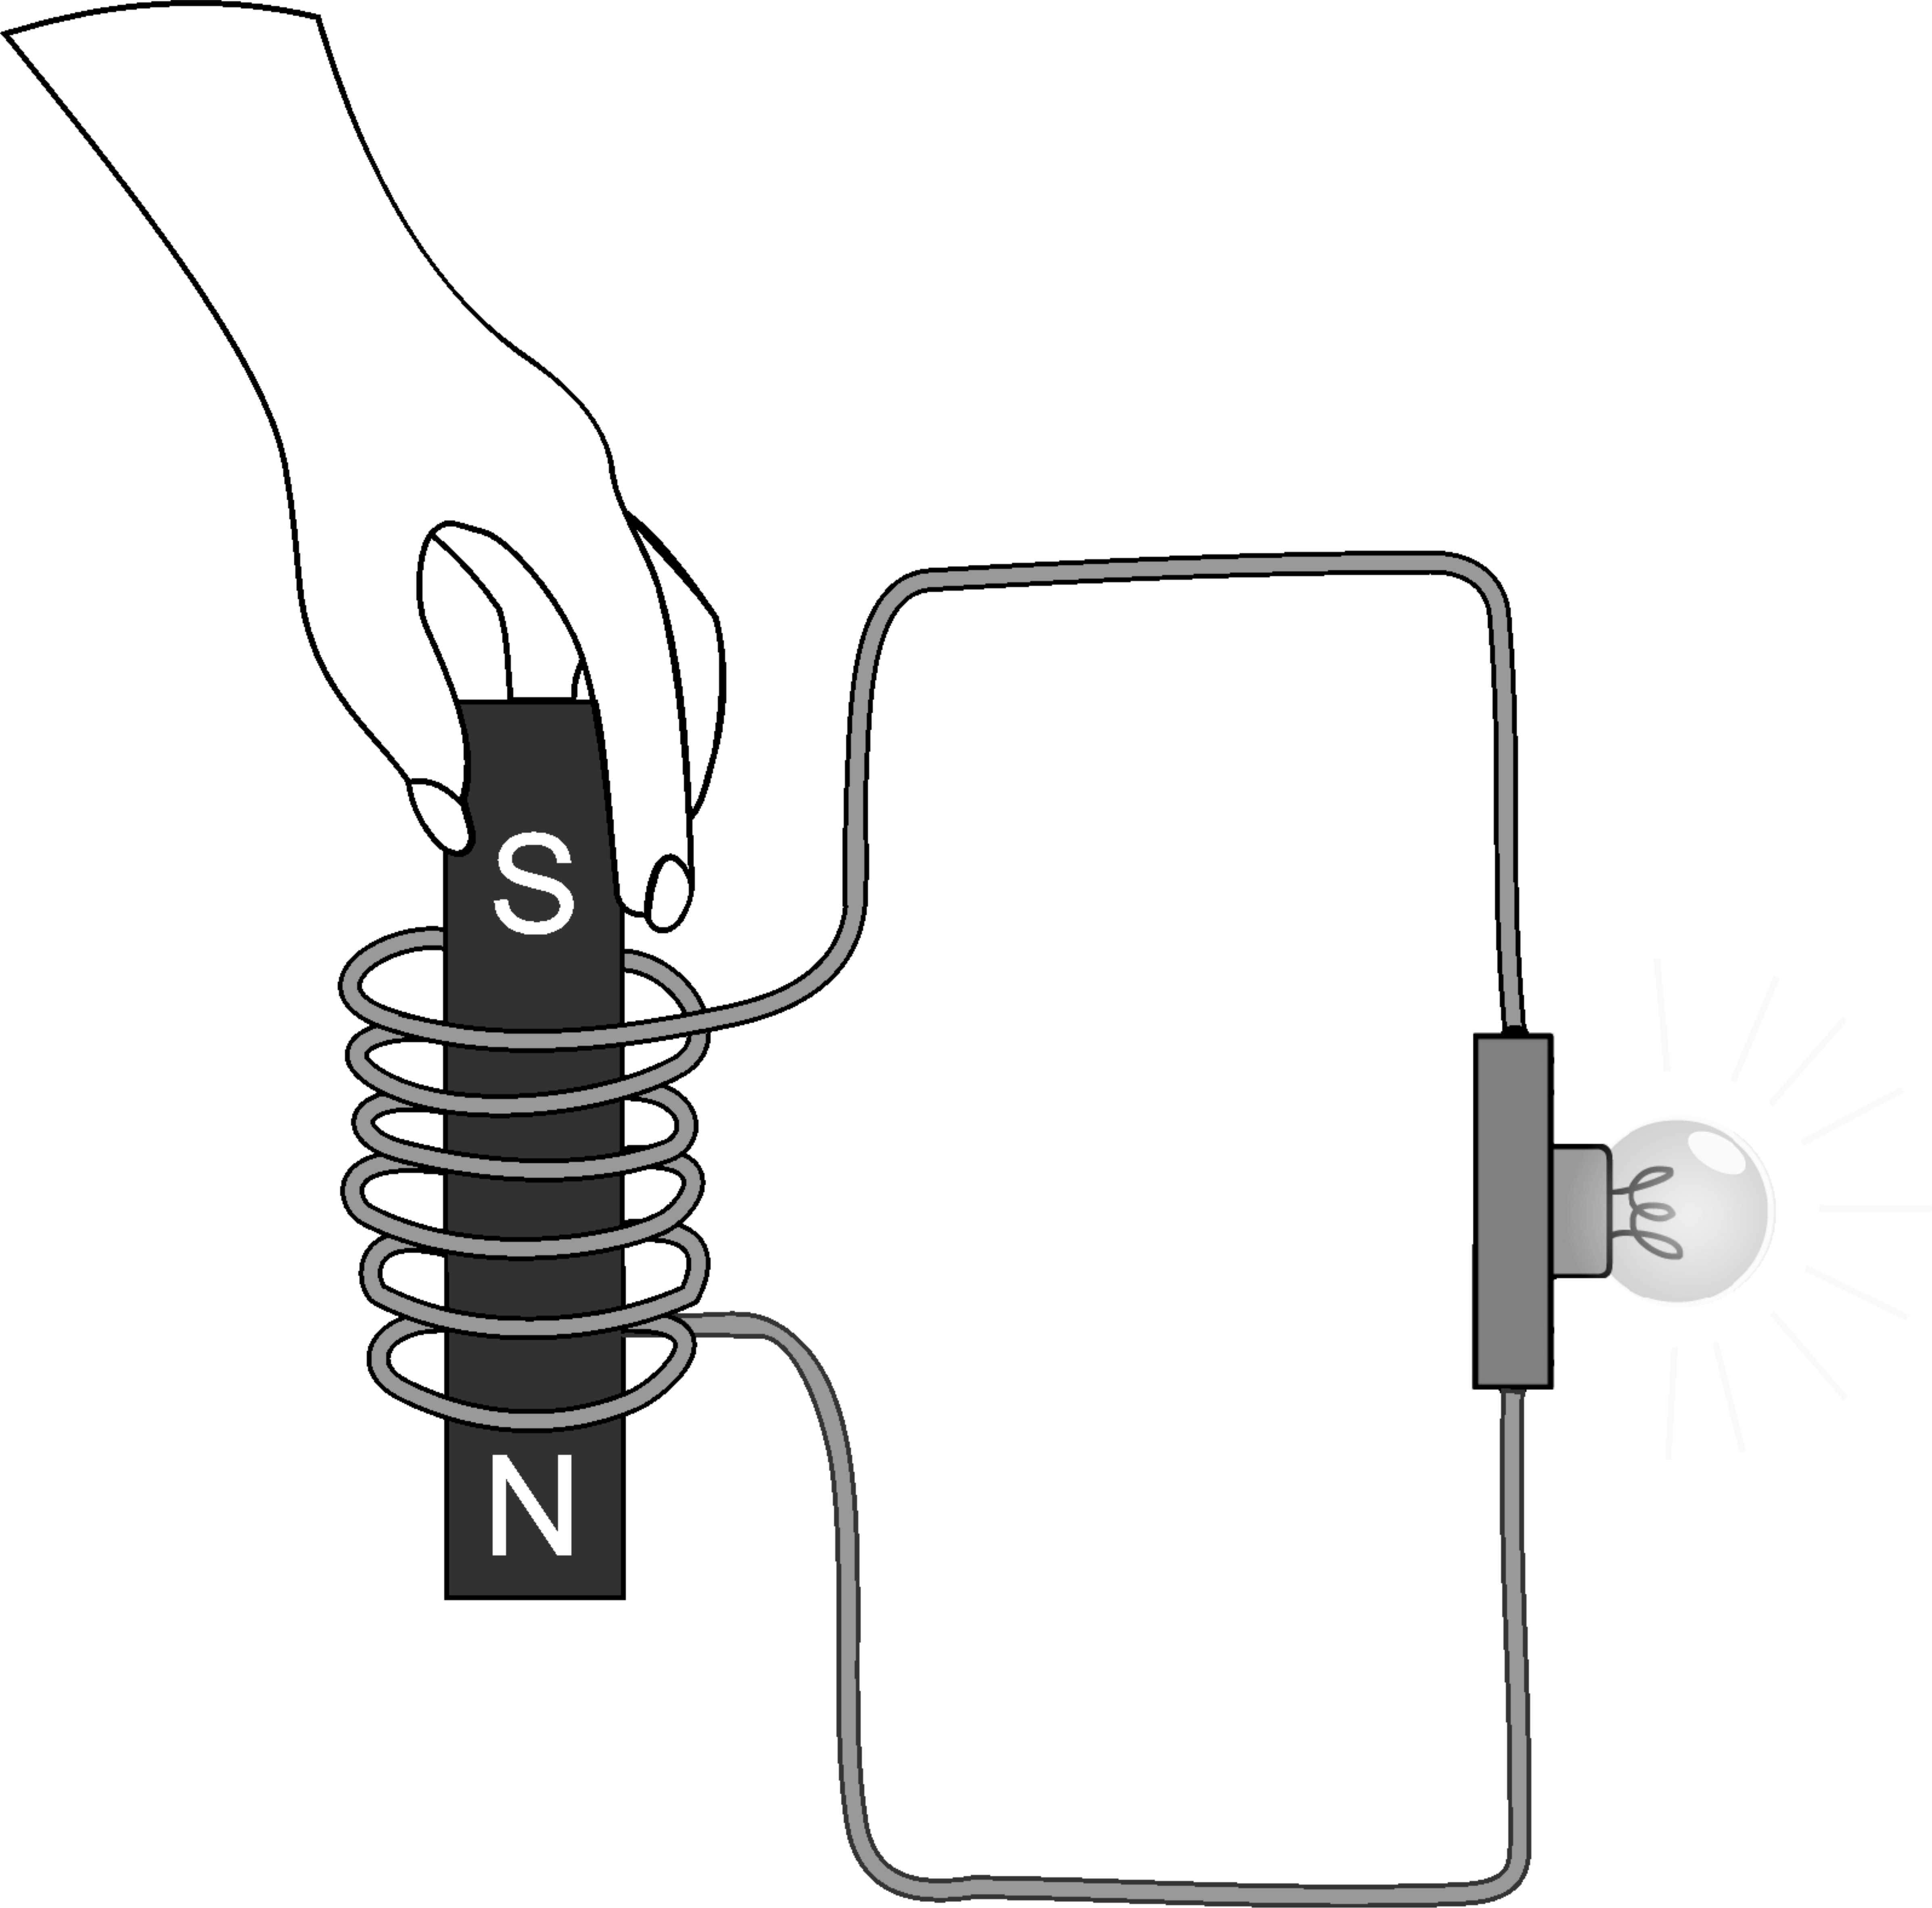
Слика 3a Слика 3б

Решение:

При внесувањето на магнетот во некој од калемите настанува електромагнетна индукција согласно Фарадевиот закон. Имено секогаш кога некој спроводник ги пресекува силовите линии на магнетното поле во него се индуцира електромоторна сила поради што протекува струја кога спроводникот е дел од затворено коло.

Според Ленцовото правило, индуцираната стурја е со таква насока да нејзиното магнетно поле се противи на причината за нејзиното создавање т.е. на магнетното поле што ја создава.

Поради тоа, кога северниот пол на магнетот почнува да се внесува во калемот, како на сликите 3а и 3б, северниот пол од магнетното поле на генерираната струја е насочено нагоре, при што го одбива магнетот спротиставувајќи се на неговото внесување.

Јачината на индуцираната струја е поголема кога во калемот има поголем број на навивки, а со тоа и јачината на индуцираното магнетно поле. Оттука следува дека отпорот кој што се чувствува при внесувањето на магнетот ќе биде поголем кога калемот има поголем број на навивки.

